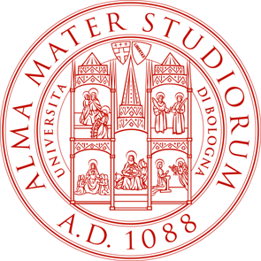

Alma Mater Studiorum
UNIVERSITA’ degli STUDI DI BOLOGNA
Scuola di Psicologia e Scienze della Formazione

Dipartimento di Scienze dell’Educazione “G.M. Bertin”

Centro Cestriell
Centro Studi e Ricerche sull’Educazione e il Lifelong Learning

Seminario dal titolo

LE PROSPETTIVE DELL’EDUCAZIONE PERMANENTE:
TRA COMPETENZE, PROGETTUALITÀ E INNOVAZIONE

Interviene

Isabella Loiodice
Ordinario di Educazione degli Adulti
Università di Foggia

Introduce e coordina

Manuela Gallerani
Docente di Teorie e modelli dell’educazione permanente
Università di Bologna

Mercoledì 5 marzo 2013, ore 13.00 – 15.00
Sala Riunioni

Dipartimento di Scienze dell’Educazione
Via Filippo Re, 6 – Bologna

